**Die Olympischen Spiele 1936 in Berlin**

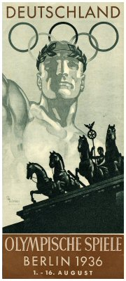

Am 1. August eröffnete Adolf Hitler die XI. Olympischen Sommerspiele in Berlin. Die Augen der Weltöffentlichkeit ruhen damit auf dem nationalsozialistischen Deutschland. Durch eine geschickte[1] Inszenierung[2] gelingt[3] es Hitler, der gesamten Weltöffentlichkeit das Bild eines friedfertigen, harmlosen Deutschlands vorzuspiegeln[4].

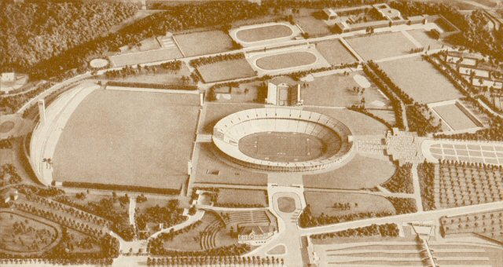

Vorausgegangen war der aufwendige[5] Bau der Wettkampfstätten[6] in Berlin sowie für die Winterspiele Anfang 1936 in Garmisch-Partenkirchen. Die olympischen Sommerspiele wurden besonders aufwendig ausgerichtet, nachdem die Spiele zur nationalen Prestigesache erklärt worden war.

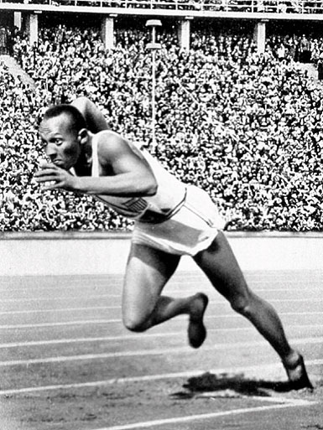

Hitler unterlieβ[7] es trotz der Aufmerksamkeit der Weltöffentlichkeit nicht, seinen Abscheu angesichts[8] der vier Goldmedaillen des amerikanischen „Negers“ Jesse Owens zu äuβern.

Zum ersten Mal in der Geschichte der Olympischen Spiele errang[9] Deutschland die meisten Medaillen unter den teilnehmenden Nationen, womit die Nazis einen groβen propagandistsichen Triumph verzeichnen[10] konnten.

Der deutsche Autor *Max von der Grün* hat ein Buch über die Hitlerzeit geschrieben. Das Buch heiβt „Wie war das eigentlich“. Hier folgt ein Auszug über die Olympischen Spiele in Berlin:

*Das war das Jahr der Olympischen Spiele. Die Sommerspiele wurden in Berlin ausgetragen[11], die Winterspiele in Garmisch-Partenkirchen. Natürlich interessierte uns Kinder das sehr. Immerhin war ich schon 10 Jahre alt und Sport war eines der Hauptfächer in der Schule. Wer gut in Sport war der galt auch als guter Schüler.*

*Obwohl[12] uns Kindern täglich eingetrichtert[13] wurde, dass alles Nichtdeutsche nicht wertvoll war, wurde ein Schwarzer unser Idol: der vierfache Olympiasieger Jesse Owens aus den USA. Wir spielten auf dem Sportplatz Jesse Owens: wer am weitesten sprang, wer am schnellsten lief, wer am weitesten warf, der war einfach Jesse Owens. Hörten es die Lehrer, verboten sie uns diese Spiele, aber sie blieben uns die Antwort schuldig, warum ein Neger, Angehöriger[14] einer „niederen“ Rasse solche sportliche Erfolge[15] erringen konnte.*

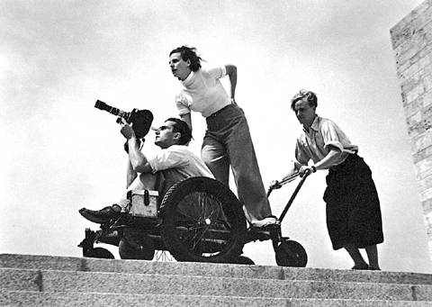

Für Hitler und sein Regime waren die Olympische Spiele der beste Anlass[16], aller Welt zu demonstrieren, wie sehr sein Volk hinter ihm stand. Die ganze Welt blickte nach Berlin und sah, wie dieses Volk ihm zujubelte.

Berlin war ein Meer[17] von Fahnen, es herrschte Ruhe, Ordnung, Sauberkeit und Disziplin – aber weder Sportler noch Funktionäre wurden in die KZ´s eingeführt. Sie sahen nur die Schokoladenseite des Dritten Reiches, und doch wurden in Deutschland hinter Stacheldraht unzählige Menschen unter unmenschlichen Bedingeungen gefangen gehalten.

Leni Riefenstahl bei den Dreharbeiten zum Olympiafilm.

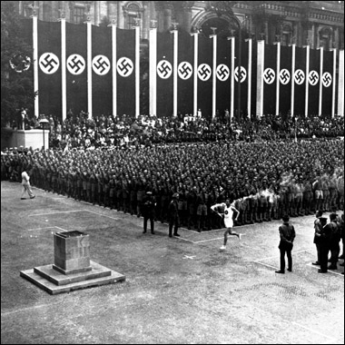

Quelle: Benno Gruber u.a.

1. smart
2. iscenesættelse
3. lykkes
4. skabe (billedet)
5. omkostningskrævende
6. konkurrencesteder
7. undlod
8. i anledning af
9. tilkæmpede sig
10. notere
11. afholdt
12. selvom
13. (fik) læst og påskrevet
14. medlem
15. succeser
16. anledning
17. hav